REV | DATA | MODIFICA | REDATTA: | EMESSA: | DATORE DI LAVORO:
00 | 03.02.2014 | Prima emissione | CESARE PALERMO

SCOPO

L’utilizzo della gru a ponte (o carroponte), espone l’operatore ed eventuali aiutanti ai seguenti fattori di rischio per la sicurezza:

- caduta accidentale dei carichi sollevati, in conseguenza ad errate manovre della gru o nel caso di errata scelta od utilizzo degli accessori di sollevamento;  - urti dei carichi sollevati, contro strutture, macchine, impianti, ecc. presenti all’interno del reparto, nel caso di errate manovre della gru;  - urto accidentale del capo o di altri parti del corpo contro i carichi (od il gancio) sollevati ad altezza d’uomo;  - caduta accidentale dall’alto di carichi mal imbracati;  - interferenze, nel caso di due o più apparecchi di sollevamento contemporaneamente in uso. | 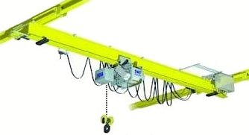

Nota bene: alcuni dei rischi elencati devono essere considerati potenzialmente trasmissibili alle persone presenti in reparto nei pressi del raggio d’azione della gru, durante le manovre.
Per ridurre le possibilità di infortuni si è pertanto resa necessaria la stesura della presente procedura, ad integrazione delle conoscenze già acquisite per esperienza lavorativa e per le informazioni sulla sicurezza indicate dal costruttore nel manuale d’uso e manutenzione della gru a ponte.

ELEMENTI GRU A PONTE

Si definiscono "gru a ponte" gli apparecchi di sollevamento e trasporto destinati alla movimentazione di carichi nello spazio ricoperto dalle vie di corsa poste in quota.
Essi sono costituiti da argano su carrello poggiante o sospeso a travi principali collegate alle travi portaruote.

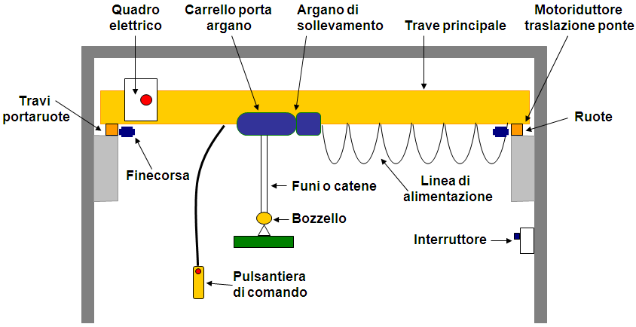 | 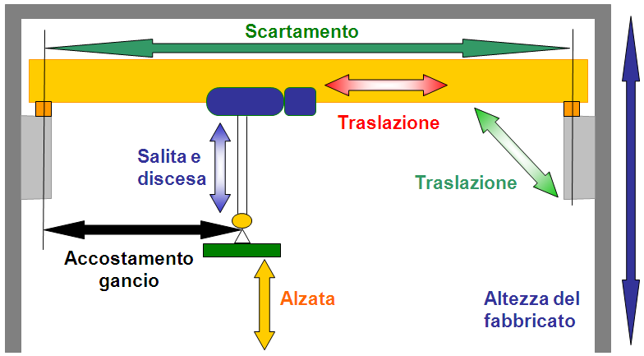
Elementi | Movimenti

ISTRUZIONE OPERATIVA

Premessa

I mezzi di sollevamento e di trasporto devono essere scelti in modo da risultare appropriati, per quanto riguarda la sicurezza, alla natura, alla forma e al volume dei carichi al cui sollevamento e trasporto sono destinati, nonché alle condizioni d’impiego con particolare riguardo alle fasi di avviamento e di arresto.
Devono essere prese misure per impedire che i lavoratori sostino sotto i carichi sospesi, salvo che ciò sia richiesto per il buon funzionamento dei lavori.
Non è consentito far passare i carichi al di sopra di luoghi di lavoro non protetti abitualmente occupati dai lavoratori. In tale ipotesi, qualora non sia possibile in altro modo il corretto svolgimento del lavoro, si devono definire ed applicare procedure appropriate.

Fase di verifica

Verificare che:

- siano stati ottemperati gli adempimenti relativi alla denuncia agli Enti competenti, verifiche periodiche, etc;  - nel caso di gru interferenti con altri mezzi, strutture, o apparecchi di sollevamento, siano predisposte adeguate procedure, condivise tra le figure coinvolte, per adottare le opportune misure di prevenzione e protezione;  - lo stato di conservazione delle attrezzature di sollevamento a disposizione (funi, catene, brache, ecc). Qualora si ravvisino danneggiamenti è necessario avvisare il personale preposto che provvederà a valutare le opportune modalità operative da attuare;  - nei pressi della gru sia posizionata diversa segnaletica di sicurezza (attenzione ai carichi sospesi, etc); | 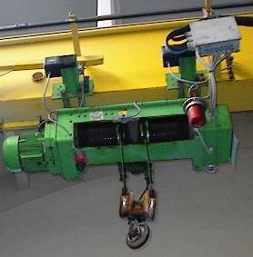

- le modalità di impiego della gru ed i segnali prestabiliti per l’esecuzione delle manovre siano richiamati con avvisi chiaramente leggibili;

- la portata della gru, accessori di sollevamento, etc, siano adeguati in funzione dei carichi da sollevare e della logistica dell’ambiente di lavoro.

Regole preliminari

I lavori devono essere organizzati in modo tale che, quando un lavoratore aggancia o sgancia manualmente un carico, tali operazioni possano svolgersi con la massima sicurezza e, in particolare, che il lavoratore ne conservi il controllo diretto o indiretto.

I carichi sospesi non devono rimanere senza sorveglianza salvo il caso in cui l'accesso alla zona di pericolo sia precluso e il carico sia stato agganciato e sistemato con la massima sicurezza.

Se l'operatore di un'attrezzatura di lavoro che serve al sollevamento di carichi non guidati non può osservare l'intera traiettoria del carico né direttamente né per mezzo di dispositivi ausiliari in grado di fornire le informazioni utili, deve essere designato un capomanovra in comunicazione con lui per guidarlo e devono essere prese misure organizzative per evitare collisioni del carico suscettibili di mettere in pericolo i lavoratori.

Quando un carico deve essere sollevato simultaneamente da due o più attrezzature di lavoro che servono al sollevamento di carichi non guidati, si deve stabilire e applicare una procedura d'uso per garantire il buon coordinamento degli operatori.

Impiego accessori di sollevamento

Gli accessori di sollevamento devono essere scelti in funzione dei carichi da movimentare, dei punti di presa, del dispositivo di aggancio, delle condizioni atmosferiche nonché tenendo conto del modo e della configurazione dell'imbracatura. Le combinazioni di più accessori di sollevamento devono essere contrassegnate in modo chiaro onde consentire all'utilizzatore di conoscerne le caratteristiche qualora esse non siano scomposte dopo l'uso. | 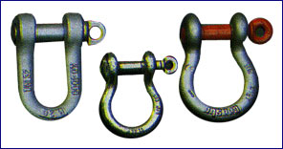
Gli accessori di sollevamento devono essere depositati in modo tale da non essere danneggiati o deteriorati. Gli accessori di sollevamento devono essere marcati in modo da poterne identificare le caratteristiche essenziali ai fini di un’utilizzazione sicura.

Fase operativa

- Indossare i D.P.I. previsti;

- la manovra e l’uso della gru a torre sono riservati al solo personale addetto, opportunamente informato, formato ed addestrato;

- durante la movimentazione dei carichi sospesi alla gru accertarsi visivamente che non vi siano persone sotto al raggio d’azione della gru; quando ciò non possa essere assolutamente evitato, avvertire preventivamente del pericolo i presenti con apposite segnalazioni (pulsante allarme sonoro) ed eventualmente anche a voce, sia all’inizio della manovra, sia durante il passaggio del carico, che dovrà avvenire solamente dopo che gli stessi si siano sufficientemente allontanati;

- evitare di effettuare manovre per il sollevamento ed il trasporto dei carichi sopra zone di lavoro e zone di transito, in presenza di persone;  - verificare il corretto funzionamento dei dispositivi di fine corsa e di frenatura, segnalando immediatamente ai preposti eventuali rotture o malfunzionamenti riscontrati;  - rispettare sempre i limiti di portata dell’apparecchio di sollevamento; riferirsi alle indicazioni di portata segnalate sulla gru stessa, ricordando che nel calcolo complessivo del carico è necessario considerare anche il peso delle attrezzature accessorie, quali bilancini, funi, catene, etc;  - non sollevare mai un carico mal imbracato; | 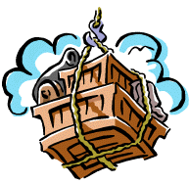NO

- evitare manovre brusche e non utilizzare i dispositivi di sicurezza come normali dispositivi di lavoro (es. i finecorsa dovrebbero entrare in funzione qualora l’operatore commetta un errore e non durante il normale impiego della gru);

- evitare di far oscillare il carico, in particolare per farlo scendere in zona fuori dalla verticale di tiro. Evitare i tiri obliqui e le operazioni di traino;

- effettuare le manovre singolarmente;

- in caso sia necessario operare temporaneamente in maniera difforme rispetto alle procedure elencate nella presente, avvisare preventivamente il preposto;

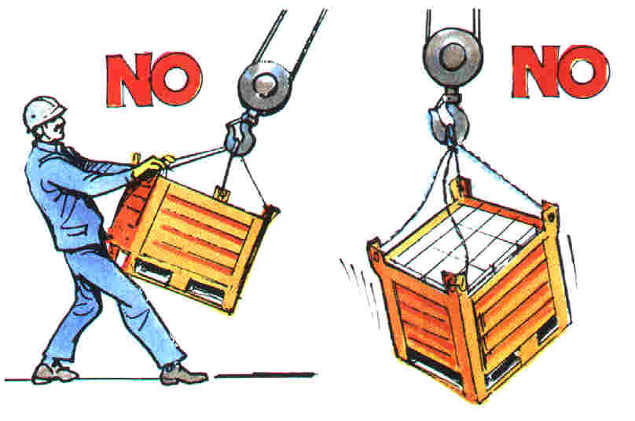 | 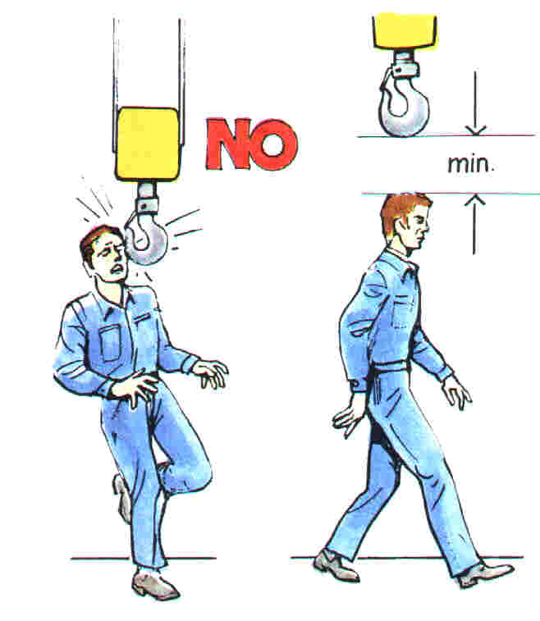 | 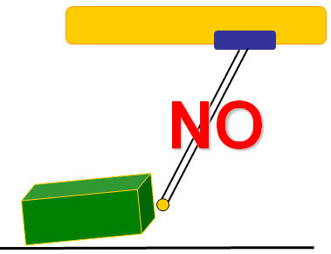

- segnalare immediatamente al preposto eventuali malfunzionamenti o rotture della gru;

- alla fine del turno lavorativo provvedere a posizionare il bozzello nei pressi del fine corsa salita.

Imbracatura

Per evitare fenomeni di rottura delle funi, brache, catene, ecc è necessario che l’inclinazione dei tratti rispetto alla verticale del carico sia inferiore ai 60° (in casi eccezionali si possono raggiungere i 90°), tenendo conto dello schema esemplificativo riportato a lato, dal quale si evince che all’aumentare dell’inclinazione dei tratti, aumenta il peso supportato dai tratti stessi.  Nel caso di pezzi di notevoli dimensioni ricorrere all’uso di bilancieri.  Le attrezzature, gli accessori ed i mezzi di sollevamento per la movimentazione dei materiali vengono fornite dal preposto, previa valutazione delle caratteristiche (dimensioni, forma e peso) dei vari materiali da sollevare, pertanto è fatto divieto assoluto di utilizzare mezzi, accessori ed attrezzature diversi da quelli assegnati per l’operazione di sollevamento specifica, di volta in volta eseguita.  Nel caso di operazioni fuori standard, l’analisi dell’idoneità delle attrezzature, degli accessori e dei mezzi di sollevamento in dotazione e l’eventuale necessità dell’integrazione degli stessi, dovrà essere valutata esclusivamente dal preposto.  Consultare il libretto d’uso e manutenzione, rilasciato dal costruttore, per ulteriori indicazioni operative e di sicurezza. | 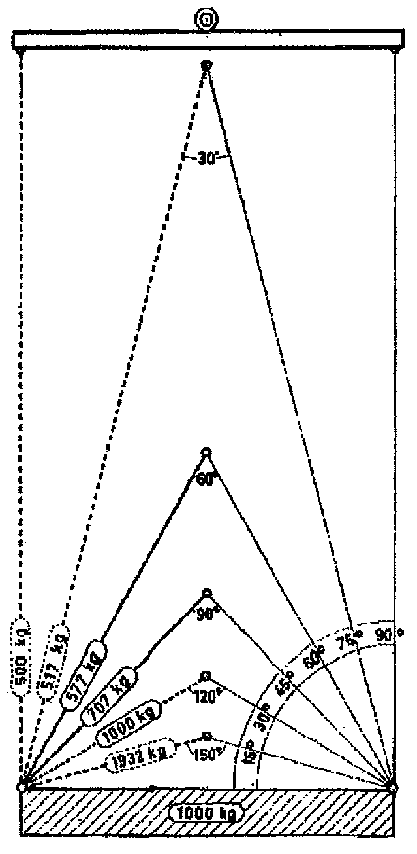

In caso d’infortunio avvisare immediatamente il preposto (ed un addetto al primo soccorso) od un compagno e mantenere la calma nell’attesa dei soccorsi.
3

Segnaletica verbale

Le persone interessate devono conoscere bene il linguaggio utilizzato. Se la comunicazione verbale è impiegata in sostituzione o ad integrazione dei segnali gestuali, si dovrà far uso di parole chiave, come:

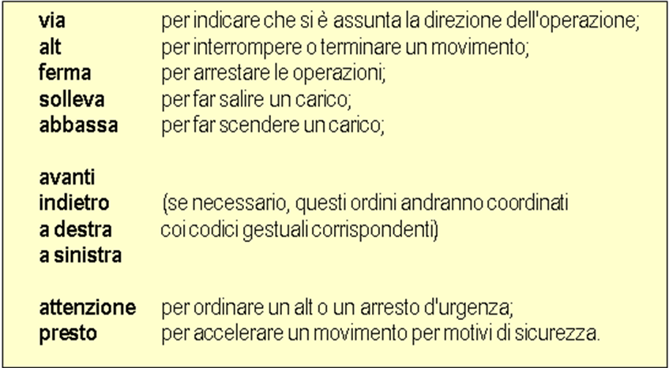

Segnaletica gestuale

Nelle condizioni particolari in cui la vista del carico movimentato è preclusa all’operatore, la manovra della gru a torre dovrà essere effettuata da due persone, mediante i segnali gestuali di riferimento indicati nella tabella alla pagina successiva.

Posizione gestuale  delle braccia | Significato del gesto | Descrizione
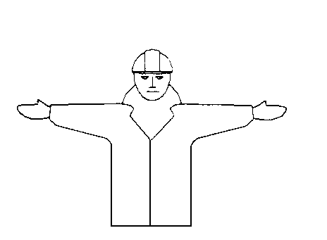 | Inizio presa di comando.  ATTENZIONE | Le due braccia sono aperte in senso orizzontale con il palmo delle mani rivolto in avanti
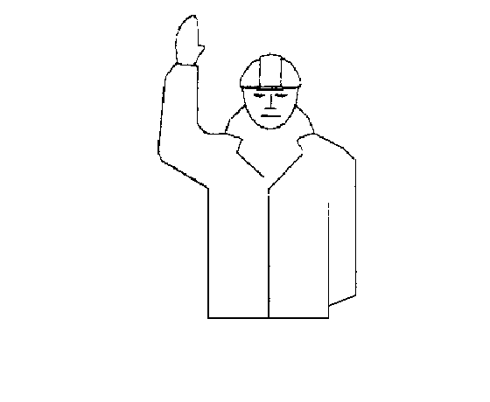 | ALT  Interruzione o fine del movimento | Il braccio destro è teso verso l’alto con il palmo della mano destra rivolto in avanti
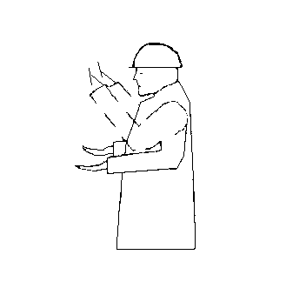 | AVANZARE | Entrambe le braccia sono ripiegate, le palme delle mani rivolte verso l’alto, gli avambracci compiono movimenti lenti in direzione del capo
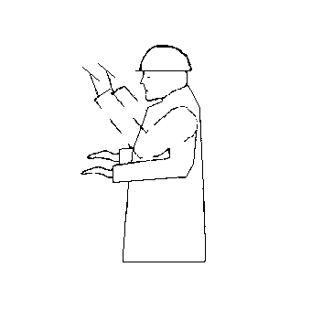 | RETROCEDERE | Entrambe le braccia sono ripiegate, le palme delle mani rivolte verso il basso, gli avambracci compiono movimenti lenti in direzione del capo
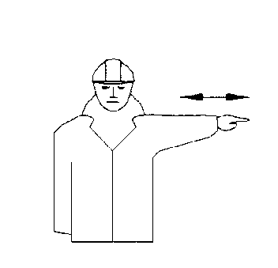 | A SINISTRA  rispetto al segnalatore | Il braccio sinistro teso in orizzontale, con il palmo della mano sinistra rivolto verso il basso, flettendosi ritmicamente compie piccoli movimenti lenti nella direzione indicata

Posizione gestuale  delle braccia | Significato del gesto | Descrizione
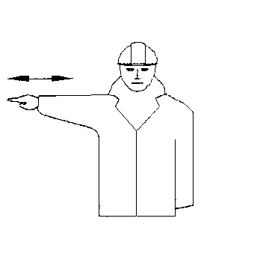 | A DESTRA  rispetto al segnalatore | Il braccio destro teso in orizzontale, con il palmo della mano destra rivolto verso il basso, flettendosi ritmicamente compie piccoli movimenti lenti nella direzione indicata
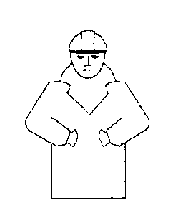 | DISTANZA ORIZZONTALE | Le mani all’altezza del petto, indicano la distanza orizzontale di spostamento
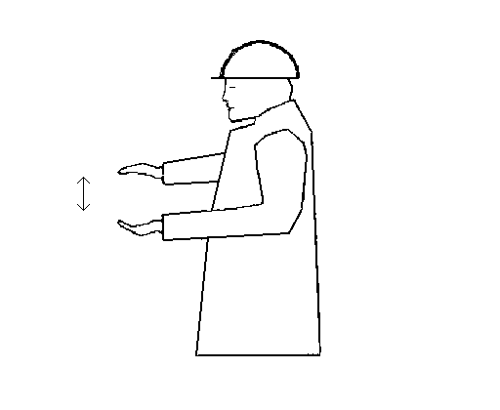 | DISTANZA  VERTICALE | Le mani all’altezza del petto, indicano la distanza verticale di spostamento
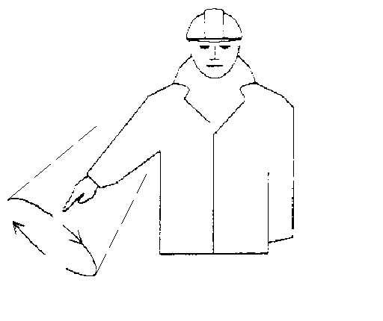 | ABBASSARE | Il braccio destro, teso verso il basso con il palmo della mano rivolto verso l’interno, descrive lentamente un cerchio
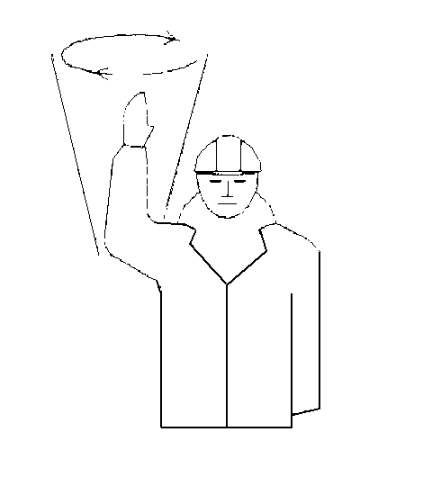 | SOLLEVARE | Il braccio destro, teso verso l’alto con il palmo della mano rivolto verso l’avanti, descrive lentamente un cerchio
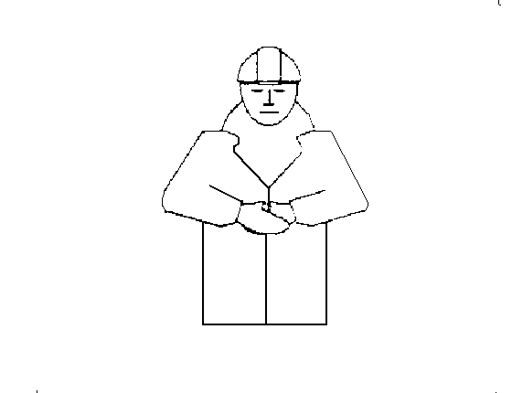 | FINE  conclusione delle operazioni | Entrambe le mani sono giunte all’altezza del petto

Posizione gestuale  delle braccia | Significato del gesto | Descrizione
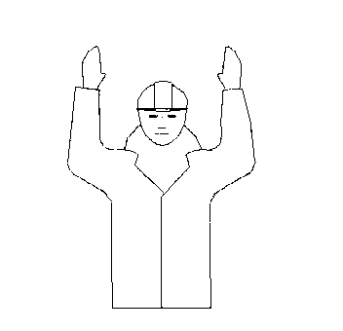 | ARRESTO IMMEDIATO  pericolo improvviso, arresto d’emergenza | Entrambe le braccia tese verso l’alto; le palme delle mani rivolte in avanti.

MANUTENZIONE

- Rispettare rigorosamente le indicazioni del costruttore (libretto d’uso e manutenzione);

- non effettuare operazioni di manutenzione e/o pulizia con organi in movimento;

- verifiche trimestrali di funi e catene;

- verifiche periodiche da parte degli Enti competenti.

DISPOSITIVI DI PROTEZIONE INDIVIDUALE (D.P.I.)

Durante l’utilizzo della gru a ponte, gli operatori preposti dovranno indossare i seguenti dispositivi di protezione individuale (D.P.I.) secondo l’informazione e la formazione ricevute, tenendo conto dei rischi da cui doversi proteggere, come genericamente specificato nella tabella seguente.

Tipologia di D.P.I. | Quando | Segnale
Tuta da lavoro | Sempre | 
Guanti di protezione | Durante la fase di imbracatura dei carichi, nel caso questi possano arrecare danno all’operatore* e nel caso di manipolazione degli accessori di sollevamento  * (es. presenza di bave metalliche, spigoli o bordi taglienti, materiale in legno con possibile presenza di schegge, etc) | 
Scarpe antinfortunistiche | Sempre | 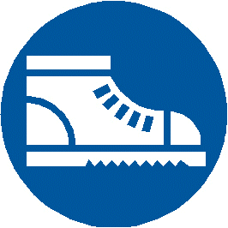
Elmetto di protezione | Sempre, da parte del personale addetto all’imbracatura dei carichi e da eventuali aiutanti e lavoratori presenti nel reparto, qualora sussista rischio di urto al capo | 
Nota bene: l’uso dei D.P.I. è obbligatorio anche per eventuali aiutanti

LISTA DI DISTRIBUZIONE
NOME RICEVENTE | CONSEGNATA IL | FIRMA RICEVENTE

